Zirkeltraining
4.Crossover-Dribbling
3.Passen
2.Liegendes Werfen
8.Schnelles Fangen 2
9. „Acht“
Basketball
5.Sprungwurf

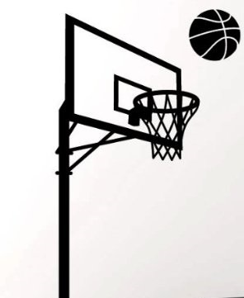
6.Blindes Dribbling

7.Schnelles Fangen

10. Defense
1.Ballkreisen
11. Korbleger

10 Übungen an 11 Stationen zur Übung verschiedener Basketballtechniken: Wurftechnik, Ballhandling, Verteidigung, Korbleger, Passen

